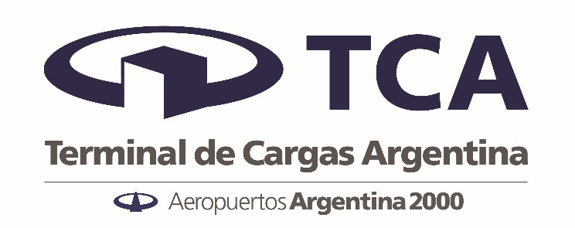

**LA TCA ALCANZÓ LOS NIVELES MÁS ALTOS A NIVEL INTERNACIONAL**

**EN EL CONTROL DE CARGAS VÍA AÉREA**

Buenos Aires, viernes 6 de octubre de 2023.- La Terminal de Cargas de Argentina (TCA), unidad de negocios de Aeropuertos Argentina 2000, alcanzó los más altos estándares internacionales en control de cargas por vía aérea luego de firmar un acuerdo conjunto con la Cámara de Compañías Aéreas en Argentina (JURCA), con la Asociación Internacional de Transporte Aéreo (IATA) y con distintas compañías aéreas.

Federico Laborde, gerente general de TCA, puso en valor el acuerdo ya que afirmó que “se trata de un hecho inédito para el ecosistema de comercio internacional de mercaderías por vía aérea. El acuerdo firmado por la TCA que regula los tiempos y calidad del servicio que debe prestar en el sector de importación para las compañías aéreas que transportan carga hacia Argentina nos permite alcanzar los más altos estándares a nivel internacional”.

“Desde nuestro rol, tenemos un fuerte compromiso para que cada proceso que gobierna TCA pueda ser seguido en tiempo real, posea tiempos mínimos y máximos, resulte acorde a las normas internacionales, todo ello con la finalidad de aportar la máxima previsibilidad al comercio internacional de cargas que se transportan por vía aérea”, destacó Laborde.

Por su parte, Felipe Baravalle, Director Ejecutivo de JURCA, celebró la firma del acuerdo y manifestó que “celebró la firma del acuerdo y manifestó que el mismo satisface un pedido histórico de las compañías aéreas y que es fruto de un trabajo conjunto de años que evidencia el compromiso de todos los involucrados en continuar mejorando su servicio. Para los asociados de JURCA, este Convenio de Colaboración refleja una nueva forma de trabajo, más clara, moderna, ágil y con incentivos para las partes. El acompañamiento y participación del ORSNA (Organismo Regulador del Sistema Nacional de Aeropuertos) durante estos últimos años en conjunto con la nueva Dirección General de TCA, han sido determinantes para alcanzar este hito en la industria de Carga Aérea en Argentina.”

Asimismo, Sebastian Heffes y Ariel Máquez, funcionarios del ORSNA destacaron que, en su rol de regulador, el organismo promueve todo tipo de medidas tendientes a profundizar el control del servicio que brinda Aeropuertos Argentina 2000 en cada uno de los aeropuertos y terminales de cargas que se encuentran concesionadas. También, manifestaron su satisfacción por contribuir a profundizar los controles sobre una temática no tan explorada y con enorme importancia estratégica como la actividad de cargas.

TCA es una unidad de negocios de Aeropuertos Argentina 2000 que brinda servicios a los diversos agentes de comercio exterior vinculados a la importación y exportación de mercaderías por vía aérea.

En sus depósitos de Ezeiza, Aeroparque, Córdoba, Mendoza, Tucumán y Mar del Plata, se recibe, almacena y acondiciona la mercadería de importación y exportación brindándole a cada carga el tratamiento específico que corresponda, mientras se realizan las tramitaciones tendientes a la nacionalización o extranjerización de cargas por ante los organismos de contralor, como por ejemplo la Dirección General de Aduanas.